２０２４年 丸岡城桜まつり 物産販売｢城下市｣出店要項

- 主 催 丸岡城桜まつり振興会
２．会 期 ２０２４年３月３０日（土）、３１日（日）
午前１０時３０分～午後２１時頃（予定）
※当日開始前に店舗設備点検・消防点検及び開催中に検食が
ございます。
３．会 場 坂井市丸岡町霞町３－１－３
一筆啓上茶屋前特設広場
４．出店内容 独自で生産、商品化した物産等の販売
５．出店資格 福井県内に主たる事務所を置く事業所又は個人で、県内で採れた生産物か、事業所が独自で製造・加工した商品を提供できる方
※露店専門業者の方はお断りいたします。
６．ブース規格 １コマ
７．出店合否 出店合否については、応募状況や内容等を勘案して当方で決定
させていただきます。
※応募多数の場合はご希望に添えない場合がございますのでご了
承ください。合否についての問い合わせ対応は出来かねますので
ご了承ください。
８．出店場所 出店場所等は内容等を勘案して当方で決定させていただきます。
９．事前説明会 出店決定者を対象に事前説明会を開催します。出店決定者は必ず出席してください。日時・場所は後日ご連絡いたします。
※説明書類の発送をもって、説明会に代えさせていただく場合がございます。
１０．ブース代 テント販売２５，0００円 （日曜に集金）
移動販売車２０，０００円 （日曜に集金）
単日のみの場合はご相談下さい
１１．申込締切 ２０２４年３月８日（金）１７：００必着
１２．問合せ先 丸岡城桜まつり振興会（一筆啓上茶屋内）
ＴＥＬ ６６-５８８０ FAX ６６-５８８６

２０２４年 丸岡城桜まつり 物産販売出店申込書
FAX ６６-５８８６

事業所名又は  個人名 |  |  | 事業所の場合は代表者名
住所・連絡先  ※FAXにて審査結果をご連絡いたしますので、必ず記入下さい。 | 〒
 | TEL： |  |  | FAX：
 | 緊急連絡先（携帯電話番号）：
開催日 | テント出店 ３月３０日（土）、３１日（日） 出店料２５，0００円  移動販売車出店 ３月３０日（土）、３１日（日） 出店料２０，0００円
販売物  ※申込後の販売物の変更はお断りいたします。  ※取扱品目が５品以上ある場合は、別用紙に記入してください。  ※調理・提供の方法については、飲食物を販売する場合は必ず記入してください。 | 取扱品目・販売予定数 | 調理・提供の方法
１.
（１日あたり 食）
２.
（１日あたり 食）
３.
（１日あたり 食）
４.
（１日あたり 食）
５.
（１日あたり 食）
机・椅子等の数 | コンセント使用 有 ・ 無 合計Ｗ数 Ｗ  長 机 脚 パイプ椅子 脚  給 排 水 必要・不必要 ←どちらかに○印お願いします。  ※必要合計数を記入ください。椅子２脚、テーブルは２脚までは無料。  それ以上は椅子200円／脚、テーブル500円／脚を別途徴収いたします。  - 特殊机・椅子を使用する場合は出店者が準備下さい。  - 準備の都合上、急な数の変更はお断りいたしますのでご了承ください。

火器類の使用 | 火器類の使用 （ する ・ しない ）使用燃料（ ）  ※ガス等の燃料は出店者が準備下さい。  ※火器使用の場合には当日消防検査がありますので出店者様にて消火器をご準備下さい。（サイズ・種類等のお間違いのないようご注意ください。）
丸岡城桜まつり 物産販売出店申込書
記入例
FAX ６６-５８８６

事業所名又は  個人名 | 丸岡城桜まつり振興会 |  | 事業所の場合は代表者名 |  | ◯◯ ◯◯◯
住所・連絡先  ※FAXにて審査結果をご連絡いたしますので、必ず記入下さい。 | 〒 ９１０-０２３１  坂井市丸岡町霞町３－１－３
 | TEL：０７７６-６６-５８８０ |  |  | FAX：０７７６-６６-５８８６
 | 緊急連絡先（携帯電話番号）：０９０ - ◇◇◇◇ - ◇◇◇◇ 担当者名
開催日 | テント出店 〇月〇日（土）、〇日（日） 出店料〇〇，0００円  移動販売車出店 〇月〇日（土）、〇日（日） 出店料〇〇，0００円
販売物  ※申込後の販売物の変更はお断りいたします。  ※取扱品目が５品以上ある場合は、別用紙に記入してください。  ※調理・提供の方法については、飲食物を販売する場合は必ず記入してください。 | 取扱品目・販売予定数 | 調理・提供の方法
 | １. オレンジジュース  （１日あたり ４０ 食） | サーバーからコップ（使い捨て）に注いで提供。
 | ２. 饅頭  （１日あたり ２０ 食） | 完成品を搬入してそのまま販売（会場での調理なし）。
 | ３. 焼き鳥  （１日あたり １００ 食） | 店舗にて調理・加工したものを搬入し、会場で焼いて、容器（使い捨て）に入れて提供。
４.
（１日あたり 食）
５.
（１日あたり 食）
机・椅子等の数 | コンセント １ 個 合計Ｗ数 １０００Ｗ  パイプ椅子 ４ 脚 長机 ２ 脚  給排水 必要・不必要 ←どちらかに○印お願いします。  ※必要合計数を記入ください。椅子２脚、テーブルは４脚までは無料。  それ以上は椅子200円／脚、テーブル500円／脚を別途徴収いたします。  - 特殊机・椅子を使用する場合は出店者が準備下さい。  - 準備の都合上、急な数の変更はお断りいたしますのでご了承ください。

火器類の使用 | 火器類の使用 （ する ・ しない ）使用燃料（ ＬＰガス ）  ※ガス等の燃料は出店者が準備下さい。  ※火器使用の場合には当日消防検査がありますので出店者様にて消火器をご準備下さい。（サイズ・種類等のお間違いのないようご注意ください。）
会 場 図
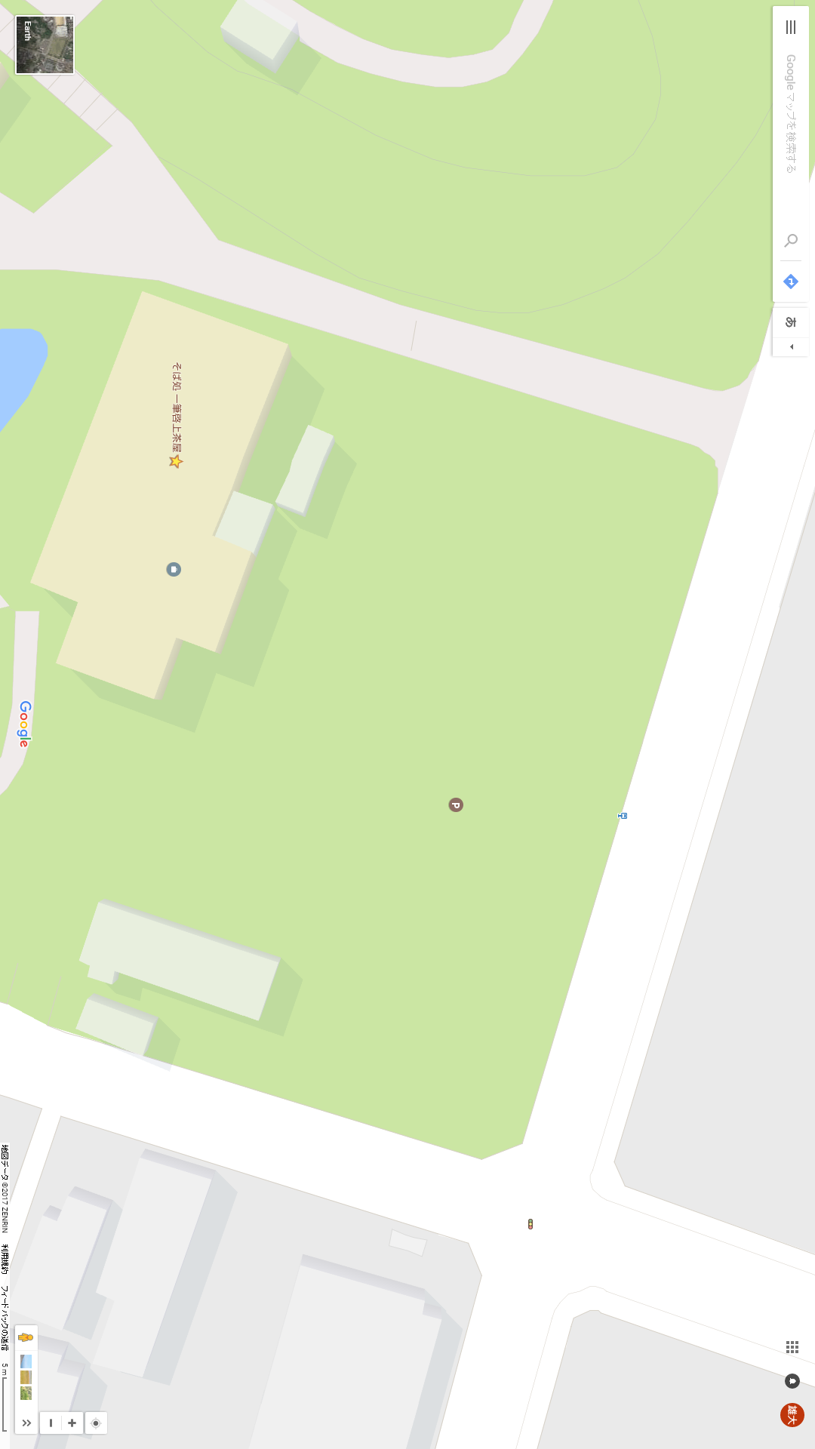
城下市（予定）
一筆啓上茶屋

